

Tugas 1 - Laporan

Pengembangan Perangkat Lunak Manajemen Nilai Mahasiswa





**Kelompok megantropus**

David - 201110648

Fadhil muhammad - 201111107

federick tiodora - 201110686

Arsitektur Awal Pengembangan Perangkat Lunak Manajemen Nilai Mahasiswa

# Pengembangan

Pada tahapan pengembangan laporan ini kelompok Megantropus berkolaborasi dengan menggunakan tool tambahan yaitu GitHub. GitHub sendiri merupakan layanan berbasis cloud bagi para developer untuk menyimpan dan mengelola kode, serta mendokumentasikan dan mengontrol perubahannya. Disini kami menyimpan dan mengelola laporan yang kami buat ini kedalam GitHub. Adapun alamat yang kami gunakan dalam menyusun laporan ini adalah <https://github.com/famuh/Megantropus.git>.

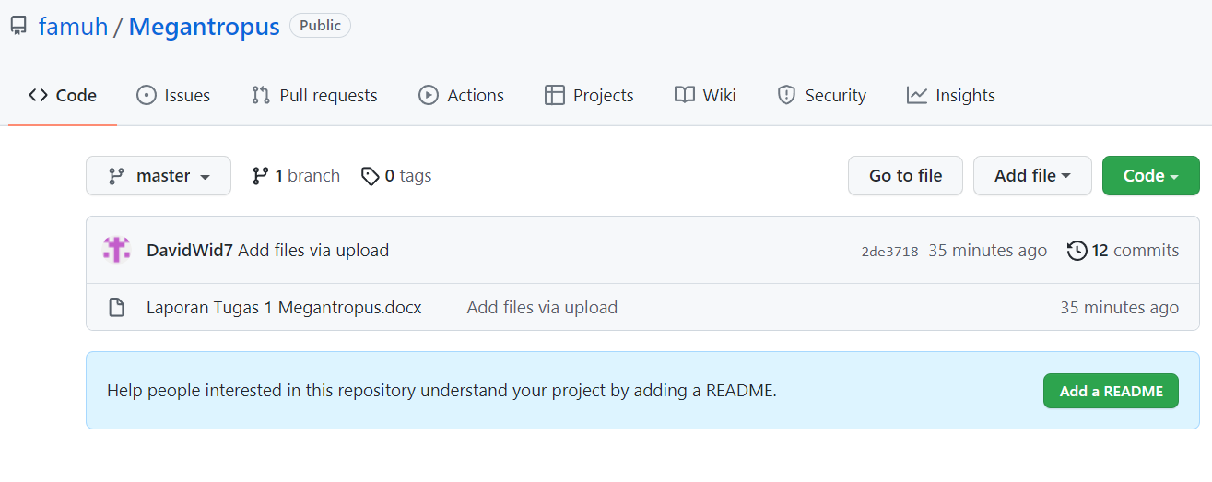

Tampilan Repositori GitHub Kelompok Megantropus

Sebelum kita melakukan pengembangan perangkat lunak Manajemen Nilai Mahasiswa, diperlukan analisis kebutuhan yang akan dijadikan sebagai masukan atau acuan dalam pengembangan tersebut dari sisi pengguna perangkat lunak yaitu Mahasiswa dan Dosen dan juga dari sisi admin yaitu Unit Perguruan Tinggi. Perlunya tahapan analisis karena menentukan bentuk sistem yang harus dibangun. Hal ini akan mudah jika klien sangat paham dengan masalah yang dihadapi dalam organisasinya dan mengetahui secara detail fungsionalitas dari sistem informasi yang akan dibuat.

Analisis kebutuhan yang pertama pada sisi pengguna yaitu Mahasiswa harus dapat melihat semua nilai yang diperoleh dari semester-semester yang dijalankan selama di perkuliahan. Adapun nilai yang dapat dilihat oleh Mahasiswa adalah nilai Tugas, UTS, UAS, dan Nilai Akhir. Kebutuhan tersebut merupakan kebutuhan utama bagi Mahasiswa yang harus dipenuhi dalam pengembangan perangkat lunak ini. Adapun kebutuhan lainnya yang kami rasa merupakan kebutuhan tambahan dari Mahasiswa yaitu dapat melakukan rincian detail dari nilai tugas dan nilai akhir. Sebagai contoh nilai tugas yang diperoleh oleh Mahasiswa A merupakan nilai gabungan dari 5 tugas yang ada dengan rincian-rincian nya begitu juga pun untuk nilai akhir merupakan gabungan dari nilai tugas, UAS, dan UTS.

Analisis kebutuhan yang kedua pada sisi pengguna juga yaitu Dosen harus dapat melakukan penginputan semua nilai mahasiswa baik nilai Tugas, UAS, dan UTS. Kebutuhan tersebut merupakan kebutuhan utama bagi Dosen yang harus dipenuhi dalam pengembangan perangkat lunak ini. Dosen juga dapat melakukan pengeditan nilai mahasiswa, ini penting bila nantinya terdapat kesalahan penginputan sebelumnya yang dilakukan oleh dosen.

Analisis kebutuhan yang ketiga pada sisi admin yaitu Unit Perguruan Tinggi harus bisa melihat semua daftar nilai mata kuliah dari mahasiswa yang ada di Perguruan Tinggi tersebut. Admin harus dapat memproses, memvalidasi, dan menampilkan nilai-nilai yang diinput oleh dosen ke mahasiswa. Admin dapat menerima pengajuan koreksi nilai yang dilakukan oleh mahasiswa apabila nilai yang diinput tidak sesuai. Kebutuhan tersebut merupakan kebutuhan utama bagi Admin yang harus dipenuhi dalam pengembangan perangkat lunak ini.

Analisis kebutuhan yang terakhir ialah dosen, mahasiswa dan admin dapat melihat nilai mahasiswa secara Descending atau tinggi ke rendah dan juga Ascending atau rendah ke tinggi.

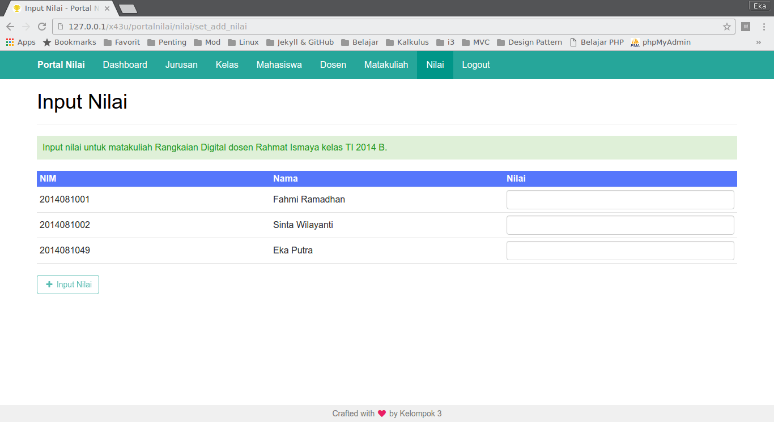

Gambaran sistem dari sisi **dosen** yang akan dikembangkan pada Tugas 2

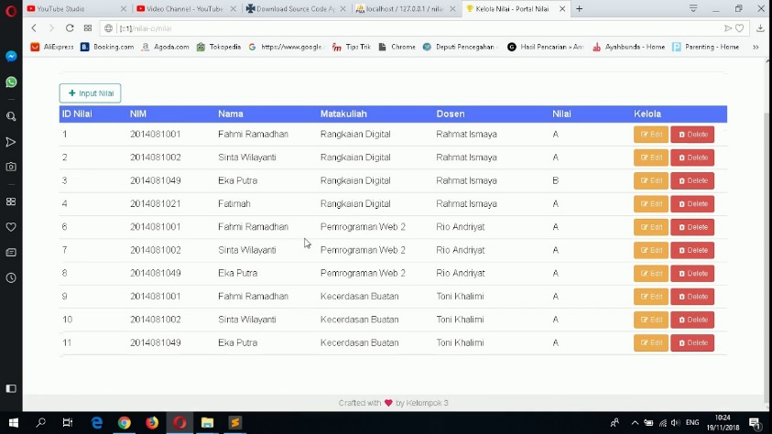

Gambaran sistem dari sisi **admin** yang akan dikembangkan pada Tugas 2

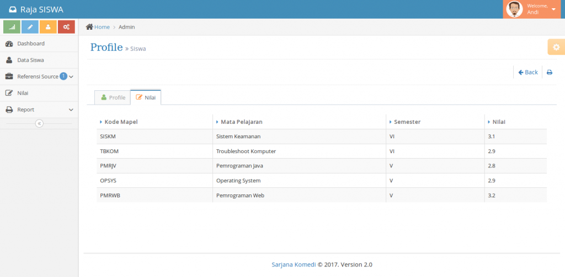

Gambaran sistem dari sisi **mahasiswa** yang akan dikembangkan pada Tugas 2

# Product backlog

Product backlog merupakan daftar pekerjaan yang diprioritaskan untuk tim pengembang. Umumnya, daftar yang paling penting berada pada posisi paling atas sehingga tim dengan mudah mengetahui pekerjaan apa yang akan dilakukan terlebih dahulu. Product Owner ialah orang yang bertanggung jawab atas product backlog.

Karakteristik product backlog yang ideal antara lain ialah *Detailed Appropriately* yang merupakan ketepatan rincian, *Estimated* yang merupakan waktu pengerjaan, *Emergent* yang merupakan kedaruratan data dan pencatatan impresi yang berguna untuk menambah atau menghapus backlog dalam urusan penyempurnaan atau pengembangan produk secara cepat maupun ringkas dan yang terakhir *Prioritized* yang merupakan prioritas terhadap suatu fitur didalam backlog.

Pada proyek pengembangan perangkat lunak Manajemen Nilai Mahasiswa ini, tim Megantropus telah membuat product backlog seperti berikut.

|  |  |  |  |  |  |
| --- | --- | --- | --- | --- | --- |
| **No** | **As a ..** | **I want to ..** | **Estimate** | **Priority** | **Status** |
| 1 | Dosen | melakukan input nilai mahasiswa | 2 | 1 |  |
| 2 | Dosen | melakukan edit nilai mahasiswa | 2 | 2 |  |
| 3 | Admin | menampilkan nilai yang telah diinput oleh dosen | 3 | 3 |  |
| 4 | Admin | melihat seluruh nilai mahasiswa | 2 | 4 |  |
| 5 | Admin | memvalidasi nilai mahasiswa | 4 | 5 |  |
| 6 | Mahasiswa | Melihat nilai tugas | 2 | 6 |  |
| 7 | Mahasiswa | Melihat nilai UTS | 2 | 7 |  |
| 8 | Mahasiswa | Melihat nilai UAS | 2 | 8 |  |
| 9 | Mahasiswa | melihat rincian nilai tugas dan tugas akhir | 3 | 9 |  |
| 10 | Mahasiswa | Mengajukan koreksi nilai | 4 | 10 |  |
| 11 | Admin | Menerima ajuan koreksi nilai | 3 | 11 |  |
| 12 | Seluruh | Sorting nilai tinggi ke rendah | 2 | 12 |  |
| 13 | Seluruh | Sorting nilai rendah ke tinggi | 2 | 13 |  |